

お酒を飲むと、寝つきが良くなったり、つらい気持ちが和らいだように感じられることがあります。
そのため、災害後に感じる気分の落ち込みや心の傷を、お酒を飲むことで解消できそうだと感じられるかもしれません。
ただ、気を紛らわすために飲むお酒は、量が増えて体を悪くしたり、トラブルのもとになりがちです。災害の直後は問題にならなくても、しばらくしてから（およそ１か月後～）問題が出てくる場合もあります。
災害後に、お酒と上手に付き合うためのポイントをまとめてみました。
よくわからないことや気になることがありましたら、お気軽に近くの保健師等に声をかけてください。
お酒の量や飲む回数が増えていませんか？
・お酒は1日あたり日本酒1合程度、ビールなら500ミリリットル缶1本までにとどめましょう。
・お酒の量が気になった方は、「週に1回は休肝日を作る」「２本を１本にしてみる」「ときどき
ノンアルコールをはさむ」等できることから始めてみてください。
・精神保健福祉センターのホームページには、お酒との付き合い方に役立つ情報があります。よかったら、参考にしてください。 ＜佐賀県精神保健福祉センターHP＞ ＜SNAPPY-CAT＞

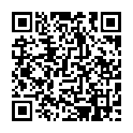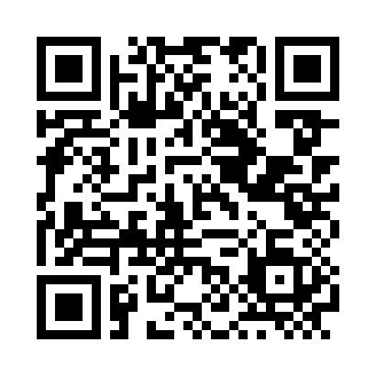

避難所など、まわりに多くの人がいるなかでお酒を飲んでいませんか？
・避難所には、災害のショックで音に敏感になっている方や、眠れなくて困っている人がいらっしゃいます。避難所での飲酒はやめましょう。また避難所にお酒を持ち込むこともやめましょう。

不安やうつうつとした気持ちを紛らわすために、お酒を飲んでいませんか？
・お酒を飲むと、「不安」「ゆううつな気持ち」等が和らぐように感じられるかもしれません。
しかし、酔いがさめるとお酒を飲む前よりも気持ちが落ち込んでしまうことがあります。
・「不安」「ゆううつな気持ち」の背景に、病気が隠れている可能性もあります。気になられる
方は、ぜひ保健師や医師に相談してください。

眠れないときはどうしていますか？
・寝る前のお酒は、寝つきを良くするように感じられますが、眠りが浅くなり、夜中に目を覚ます原因にもなります。
・毎日お酒を飲んでいると、だんだん寝つきも悪くなり、お酒の量が増える原因になります。
・眠れない日が続いたときは、保健師や医師に相談しましょう。



©2026 Saga Prefecture.

